**Министерство цифрового развития, связи и массовых коммуникаций Российской Федерации**

**Ордена Трудового Красного Знамени федеральное государственное бюджетное образовательное учреждение высшего образования**

**«Московский технический университет связи и информатики»**

«Основы программирования в корпоративных информационных системах»

**Лабораторная работа № 4**

Темы: базовый синтаксис языка запросов 1С:Предприятия.

Студент группы БВТ2205:

Эллиот К.У.

Проверил:

Колобенина Д. С

Москва, 2024

**Задания:**

1. Установить конфигурацию «1С:Управление небольшой фирмой»(если она не установлена).
2. Создать новую информационную базу на базе шаблона «Управление нашей фирмой(Демо база – ИП Кудрявцев, интернет-магазин пылесосов)».
3. Данный шаблон содержит некоторое количество данных. Однако мы можем и дальше наполнять информационную базу данными. Создайте новую организацию. Создайте нового пользователя.
4. Получить все данные из справочника «Пользователи». Продемонстрируйте несколько вариантов получения всех полей из таблицы.
5. Получить из регистра накопления «КнигаУчетаДоходовИРасходов» поля: Период, Регистратор, Содержание.
6. Сделать запрос к регистру сведений ЦеныНоменклатуры. Получить все поля. Полученные записи упорядочить:
7. Период по убыванию. Получить сначала все записи, а затем ПЕРВЫЕ 10.
8. Цены по возрастанию. Получить сначала все записи, а затем РАЗЛИЧНЫЕ.
9. Номенклатура по возрастанию;
10. Упорядочить записи таблицы «ЗаказКлиента» по ссылочному полю.
11. Получить представление ссылки из таблицы «ЗаказКлиента». Объяснить отличия получения представления по полю «Представление» и с помощью функций Представление() и ПредставлениеСсылки().
12. Получить общее количество записей в регистре накопления «ЗаказКлиента» и количество записей с различным значением Номенклатуры. **Получить реквизит Ссылку и табличную часть Запасы как вложенную таблицу. Показать несколькими вариантами.**

**Выполнение:**

После установки конфигурации и создания новой базы, выполняем 3 задание:

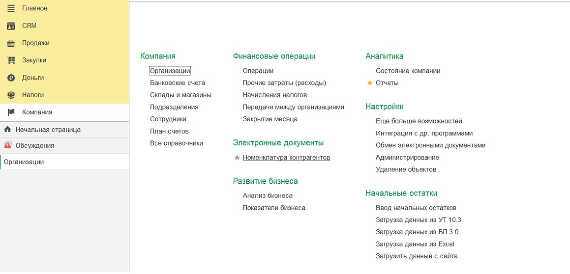

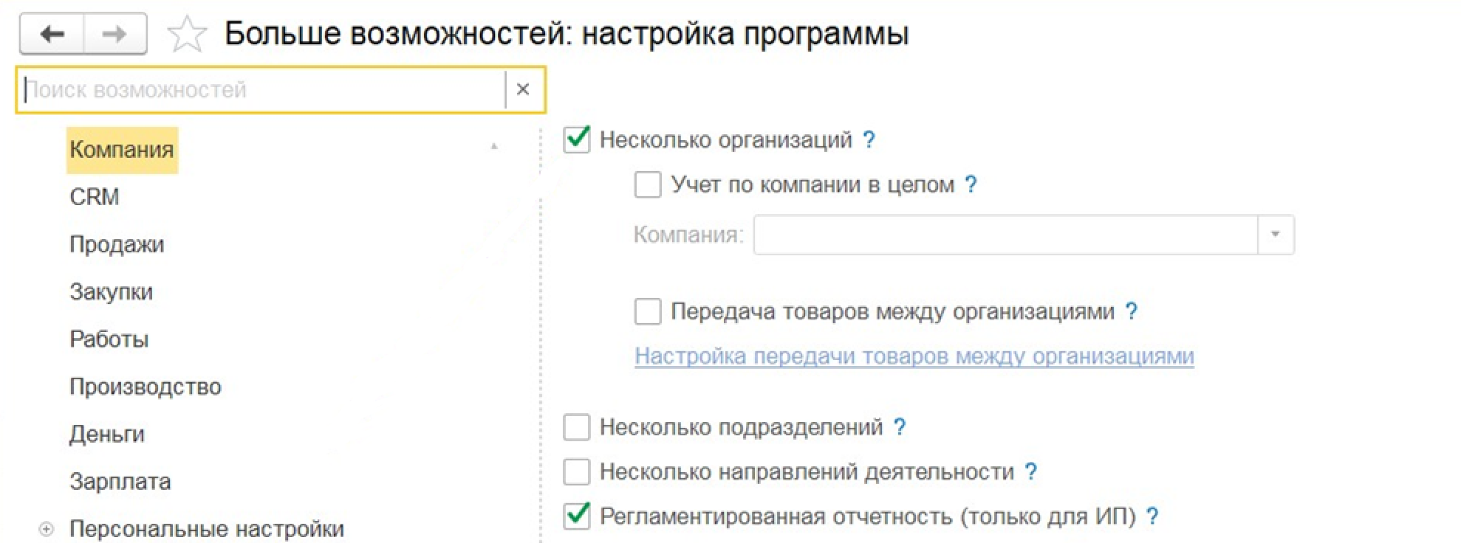

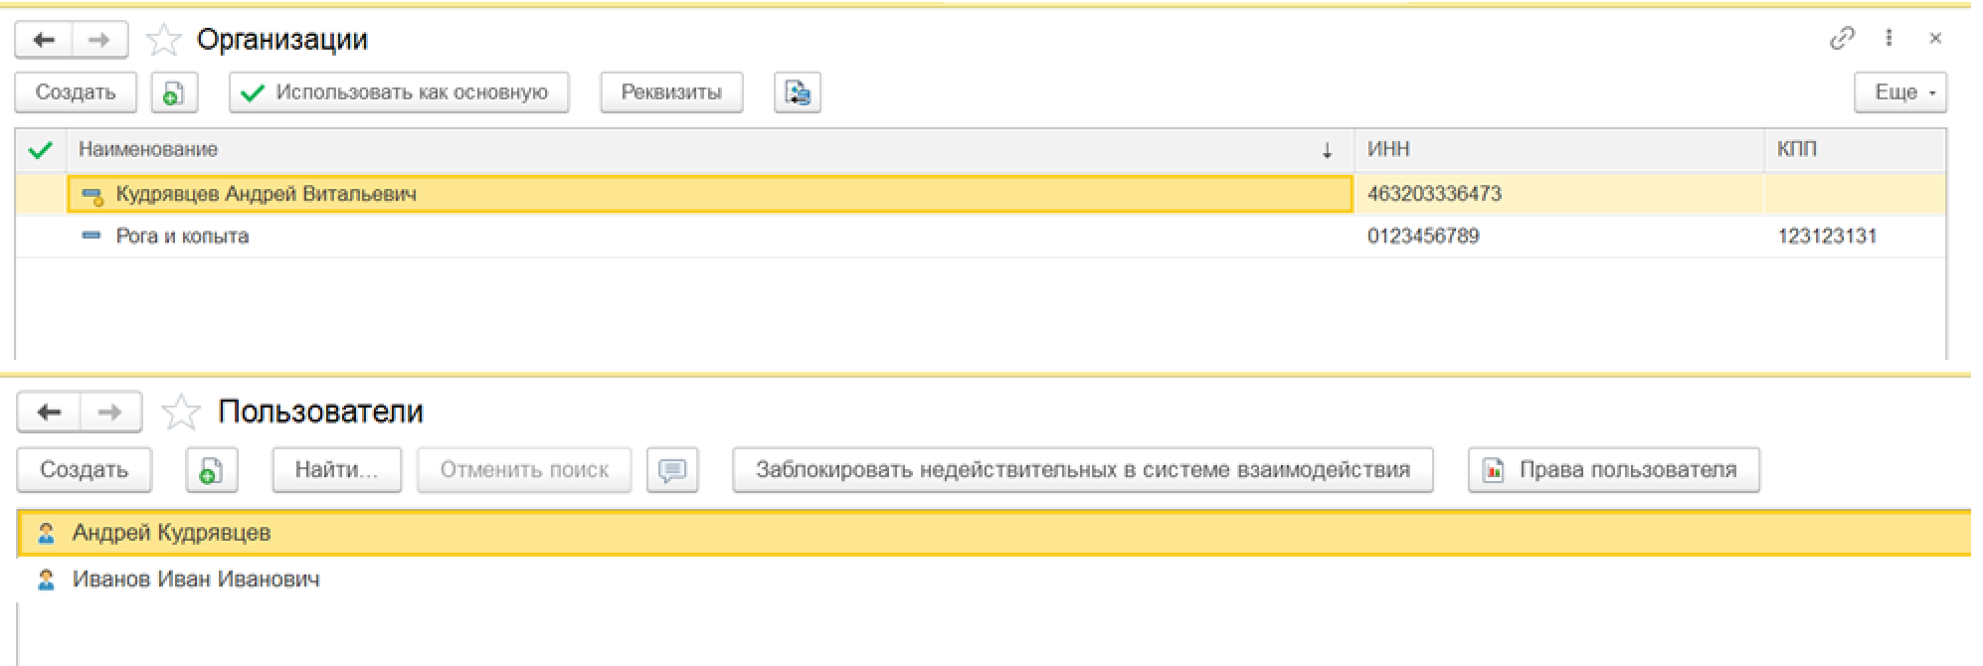

Рисунок 1-3 – Задача 3

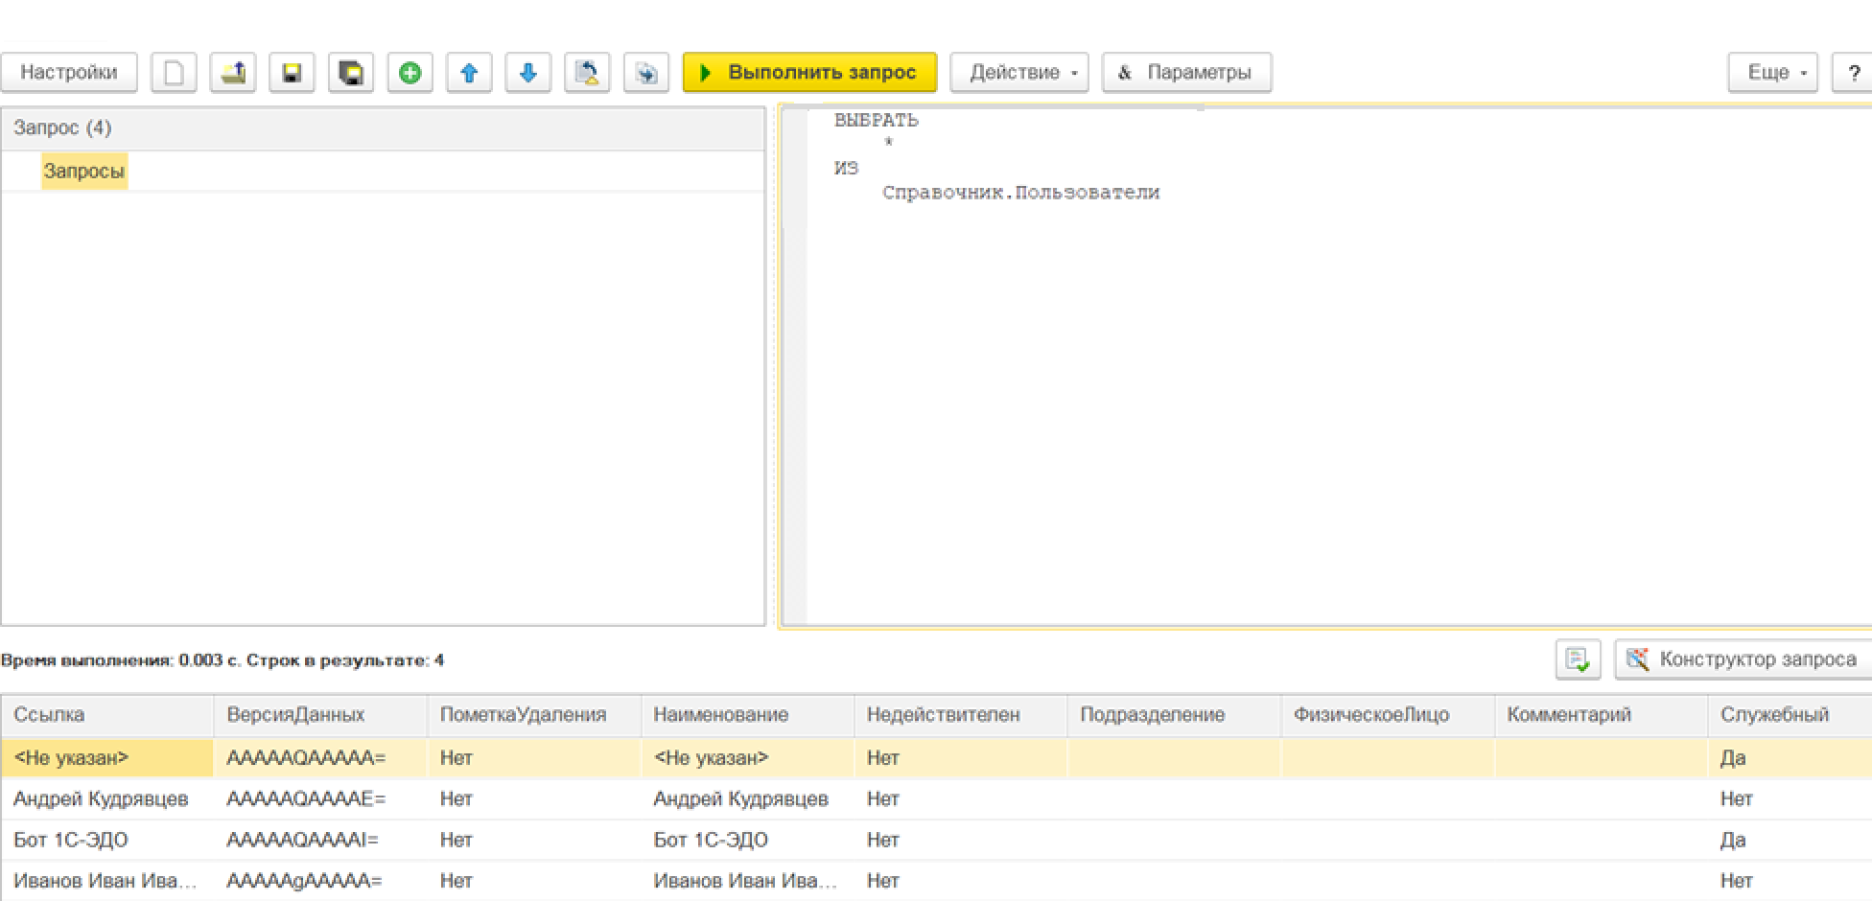

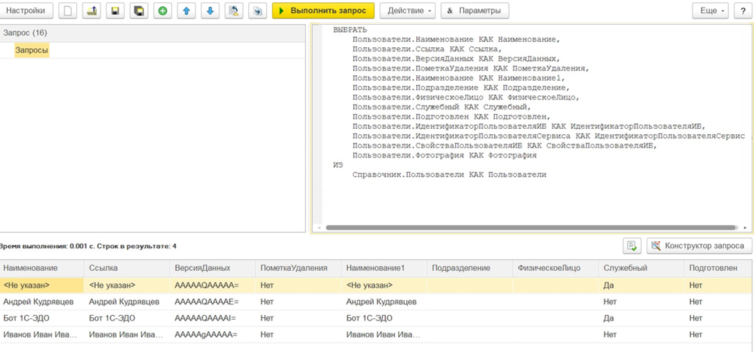

Рисунок 2 – Задача 4

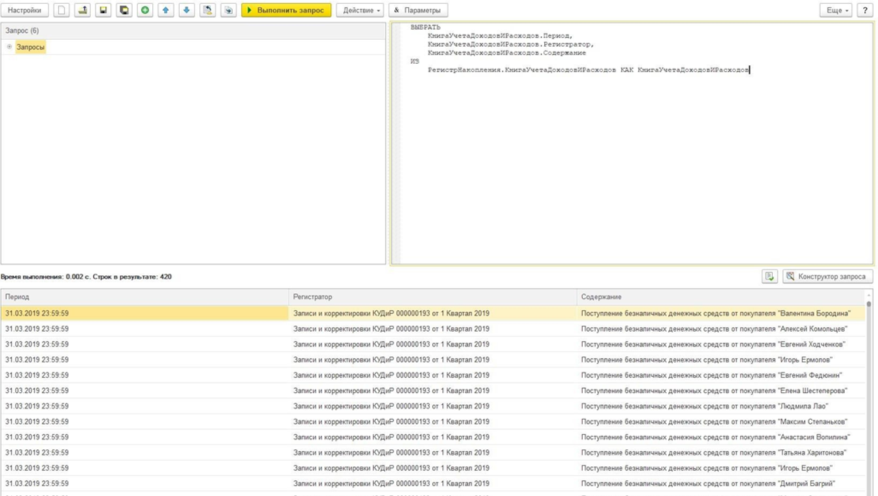

Рисунок 3 - Задача 5

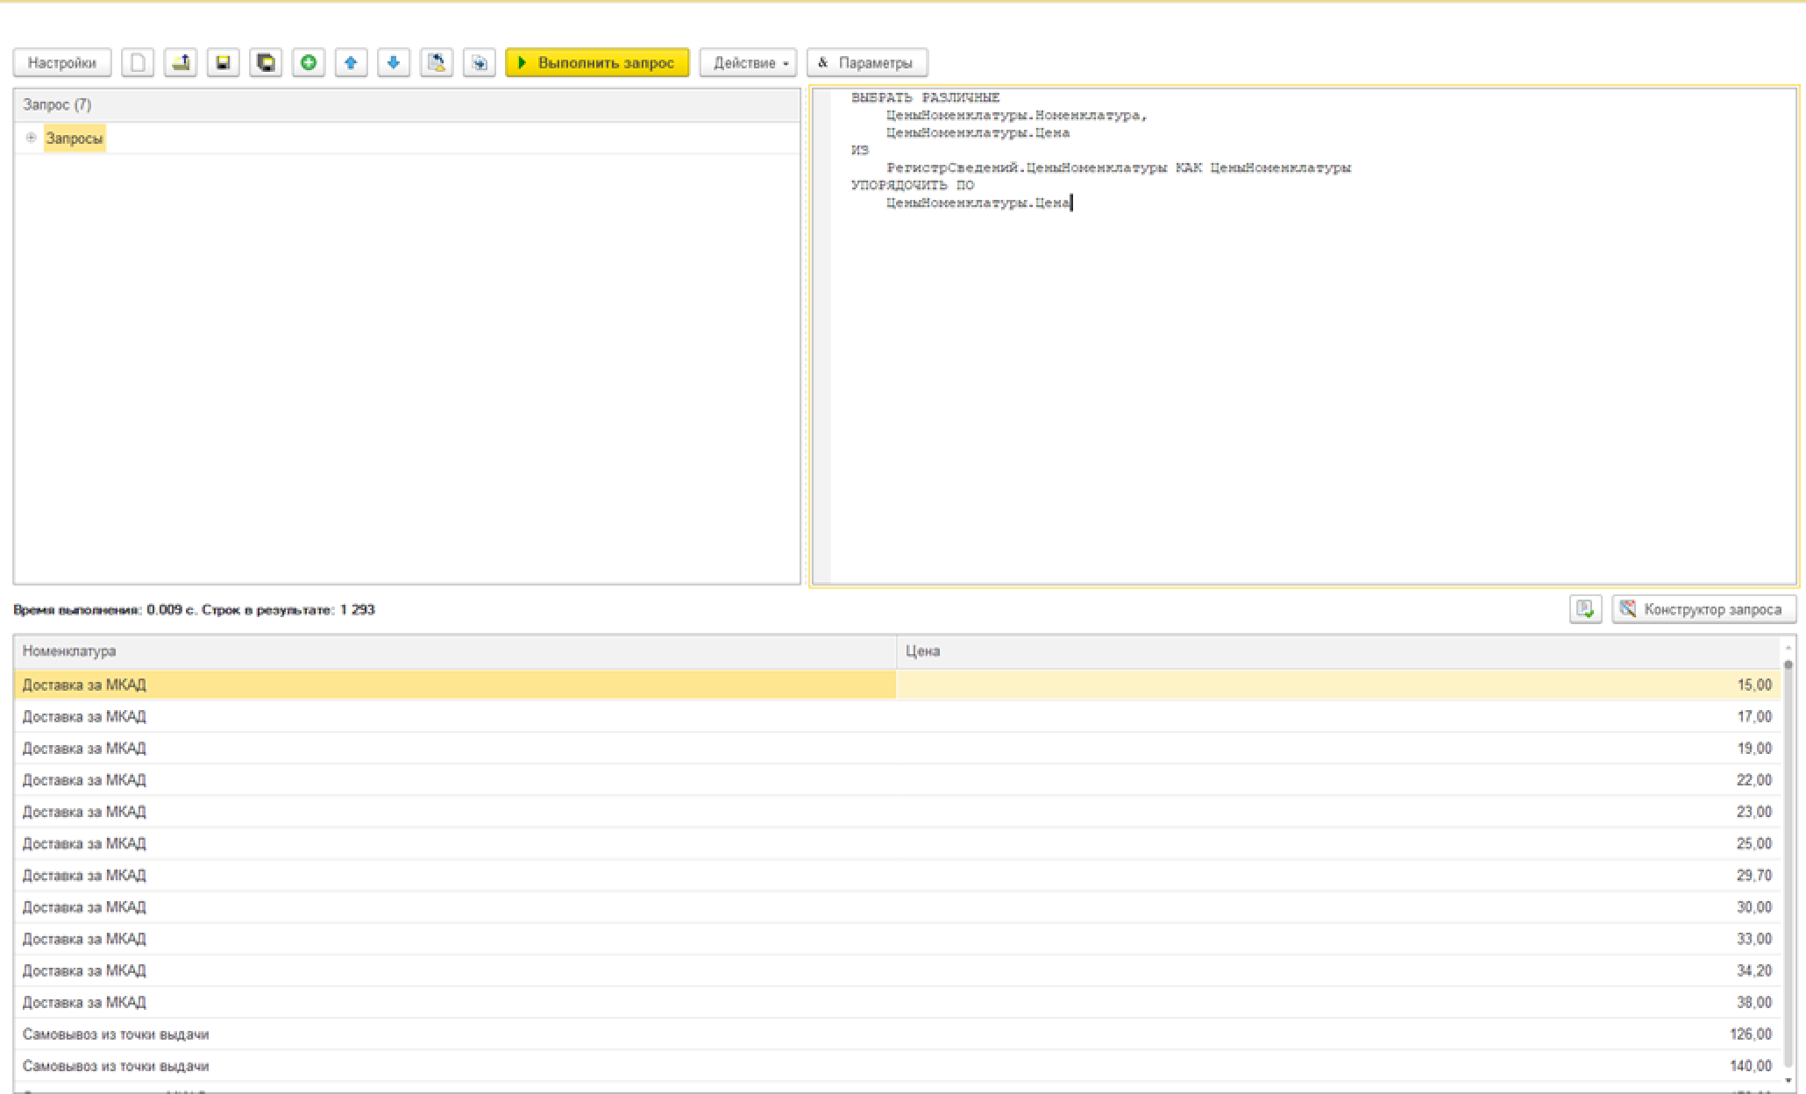

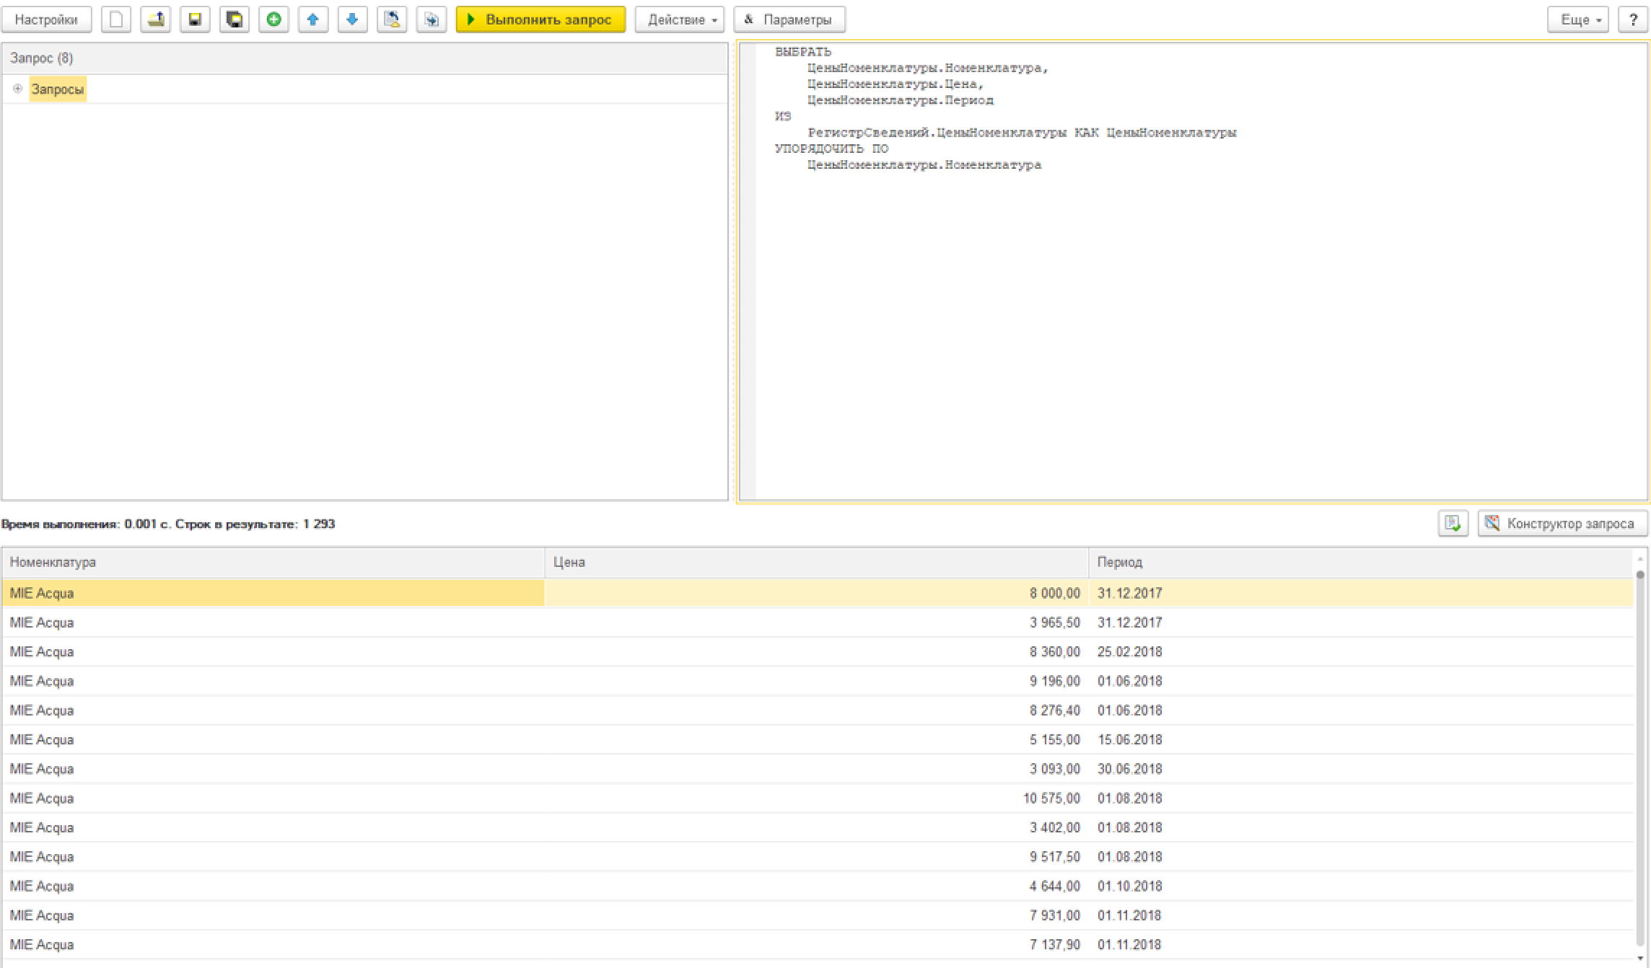

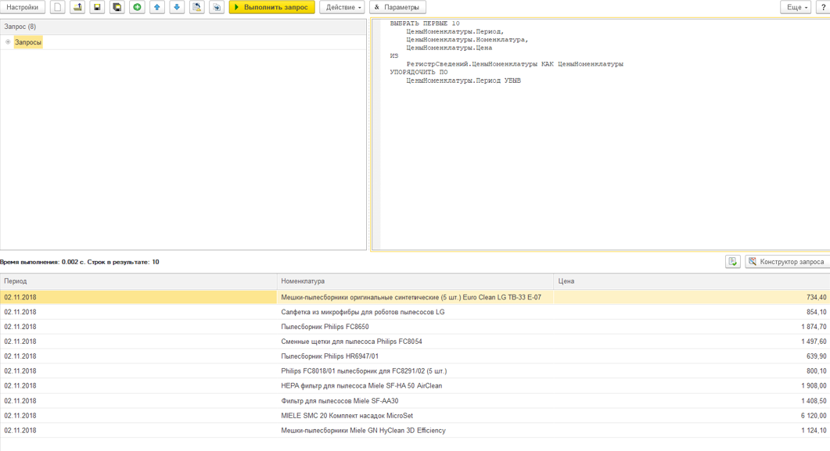

Рисунок 6-7-8 – Задача 6

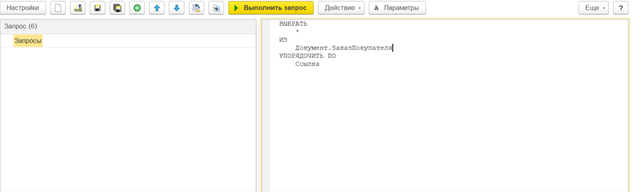

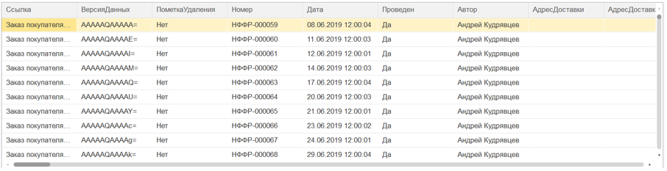

Рисунок 9 – Задача 7

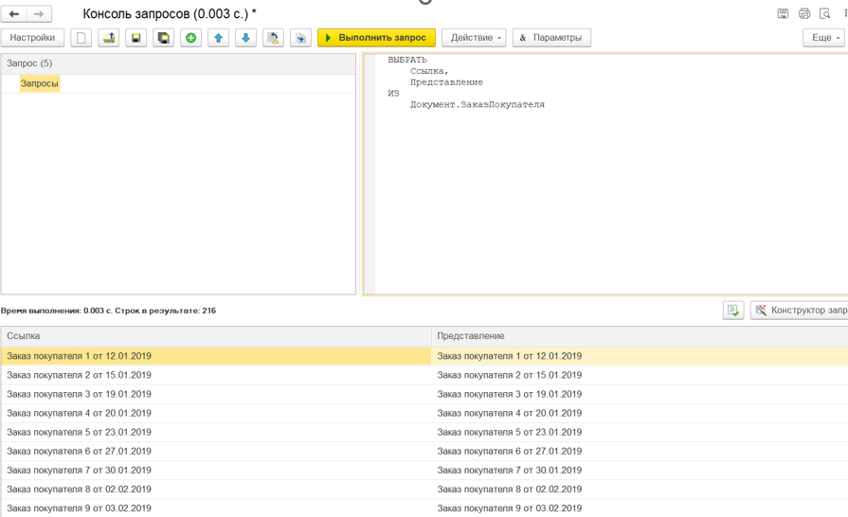

Рисунок 10 – Задача 8

Есть представления разного типа:

1. **Представление**: Поле, содержащее текстовое описание объекта, заданное в конфигурации. Доступно при выполнении запроса.

2. **Представление()**: Метод для получения представления конкретного объекта, который уже загружен в память.

3. **ПредставлениеСсылки()**: Функция, возвращающая текстовое описание ссылки, позволяя работать с любой ссылкой, а не только с загруженным объектом.

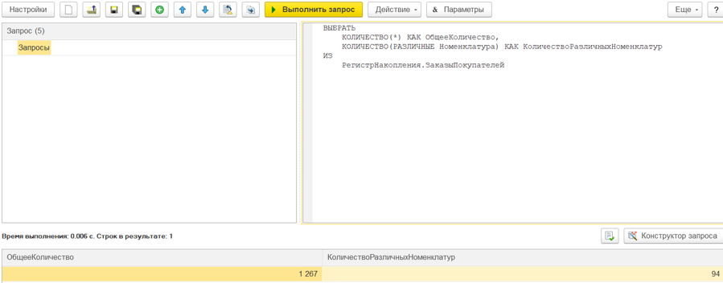

Рисунок 11 – Задача 9

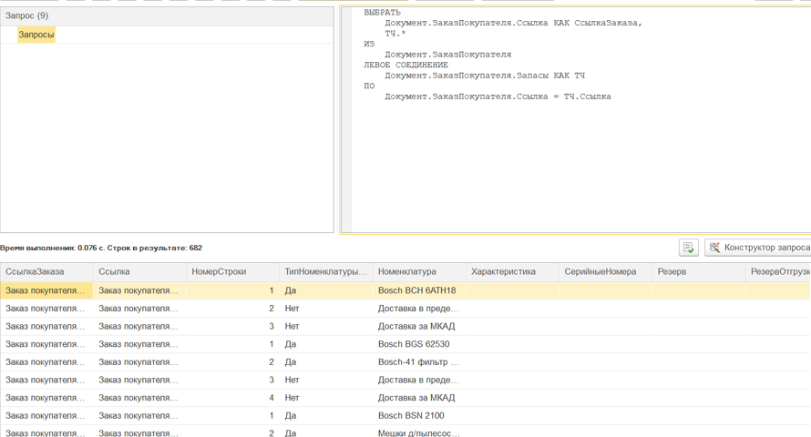

Рисунок 12 – Задача 10

**Заключение:**

В ходе выполнения лабораторной работы были изучены основы синтаксиса языка запросов 1С:Предприятия и методы работы с информационными базами. Выполнение задач по созданию информационной базы, добавлению организаций и пользователей позволило освоить базовые навыки работы с конфигурацией «1С:Управление небольшой фирмой».

В процессе работы были изучены способы извлечения данных из справочников и регистров, а также различные методы сортировки и фильтрации информации. Были выполнены запросы к справочнику «Пользователи» и регистру «КнигаУчетаДоходовИРасходов» с использованием операций по извлечению всех полей, а также были продемонстрированы разные варианты получения данных из таблиц.

Особое внимание было уделено упорядочиванию записей и использованию функций для представления ссылок, таких как Представление() и ПредставлениеСсылки(). Это позволило понять различия между доступом к полю «Представление» напрямую и использованием функций для работы со ссылками.

Также была получена статистика по количеству записей в регистрах, выполнена выборка с различными значениями по полям и продемонстрированы варианты получения вложенных таблиц, таких как табличная часть «Запасы» в таблице «ЗаказКлиента».

Решение этих задач помогло освоить базовые принципы работы с запросами и таблицами в 1С:Предприятии, а также укрепить навыки работы с данными в информационных базах.